Chamados e Escolhidos

Invocação da Luz:

Glória a Deus que nos mostrou a luz!
R: Conduza-nos da escuridão à luz
Conduza-nos da tristeza à alegria
R: Conduza-nos da morte à nova vida
Glória a Deus que nos mostrou a luz .
Em nome do Pai ...
R: Fonte de todo Ser
e do Filho ...
R: Compassivo
e do Espírito Santo ...
R: Amém.

Hino de reunião: Você é Meu (David Haas)

Eu irei até você no silêncio.
Eu o tirarei de todo seu medo.
Você vai ouvir minha voz,
Eu o reivindico como minha escolha, fique quieto e saiba que estou aqui.

Sou a esperança para todos os que não têm esperança.
Eu sou olhos para todos os que anseiam por ver.
Nas sombras da noite,
Eu serei sua luz, venha, e descanse em mim.

Não tenha medo, eu estou com você.
Eu os chamei cada um pelo nome.
Venha e me siga, eu o levarei para casa;
Eu te amo e você é meu.

Sou a força para todos os desesperados.
Cura para aqueles que vivem na vergonha.
Todos os cegos vão ver,
Todos os coxos correrão livres, e todos saberão meu nome.

Oração de abertura:

Senhor, Vós nos chamais para não termos medo, e para ouvirmos Tua voz, como maristas juntos!
Conhecendo nossas fraquezas e falhas, também sabemos que Você nos chama para além destas,
para aprender mais uma vez a segui-lo, como Mary fez.
Que a imagem de Teu Filho, Jesus, seja continuamente formada dentro de nós, Amém.

História #1: "Michelangelo e o bloco de mármore rejeitado"

Um dia, o famoso artista Michelangelo estava andando por uma rua. Enquanto caminhava, deparou-se com um bloco de mármore deitado na estrada. O mármore estava em frente à casa de outro artista. Miguel Ângelo, que conhecia o artista, perguntou se o mármore pertencia a ele. O artista disse "sim", e também acrescentou que havia rejeitado o mármore, pois ele tinha uma falha. Miguel Ângelo perguntou ao artista se ele poderia ter o bloco de mármore rejeitado. O artista concordou com prazer com seu pedido.

Michelangelo mandou trazer o mármore para seu estúdio. Ele viu as mesmas falhas e rachaduras que o outro artista. Mas ele viu além do defeito no mármore. Ele viu o bloco como um desafio às suas habilidades artísticas. Em pouco tempo, o mestre escultor estava se afastando do mármore. Ele trabalhou em torno da falha e continuou a martelar no bloco. Com o passar dos dias, uma bela figura de um homem emergiu do mármore rejeitado. Esta figura é considerada um dos grandes tesouros artísticos do mundo: a figura é "David". Nunca teria sido assim, se aquele mármore defeituoso não tivesse atraído o olhar criativo e imaginativo do grande Miguel Ângelo.

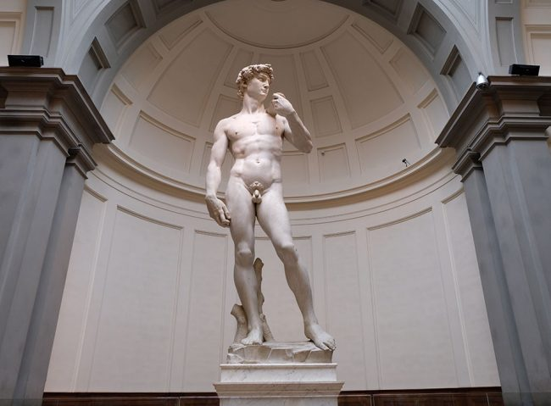

Reflexão 1:

Deus não faz "sucata". Todos nós temos algo a oferecer, algo a contribuir para a humanidade. Na maioria das vezes podemos nos preocupar com nossos defeitos e fraquezas, de modo que muitas vezes podemos perder de vista o tremendo bem e talento que está escondido dentro de nós. O mármore da história foi rejeitado por causa da falha que o impediu de ser usado pelo escultor original para um determinado propósito. Mas Miguel Ângelo rompeu com este quadro limitador de referência. Ele pensou em uma nova maneira de usar o mármore. O resultado foi uma obra-prima.
Para nós mesmos, como maristas, o que esta pequena "parábola" poderia dizer a nossas vidas neste momento presente? Somos convidados, irmãos e leigos juntos, a refletir sobre nossas respectivas histórias vocacionais e chegar a uma reapreciação de nosso chamado marista. Será que às vezes eu me sinto como aquele pedaço de mármore rejeitado, já não suficientemente bom para provocar uma 'nova criação'?
Quem são aqueles, como Miguel Ângelo, que podem ver a beleza e o potencial escondidos dentro de mim?
Talvez eu seja chamado para ser um "Michelangelo" para alguém que se sente como um pouco de "mármore defeituoso"? [pausa]
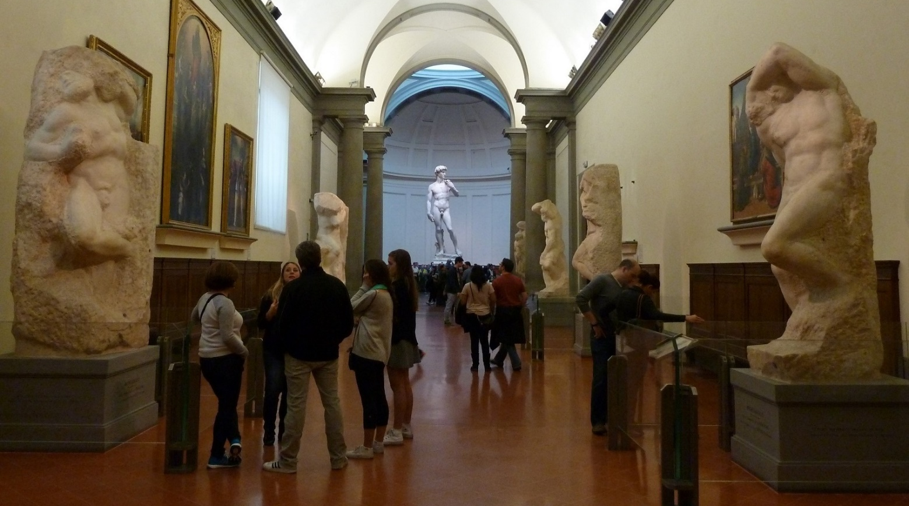
História #2: Vida Escondida: uma Reflexão Marista (Craig Larkin SM)

Em sua pressa em alcançar a estátua de Michelangelo de David, os turistas em Florença estão frequentemente inclinados a
descubra as esculturas inacabadas nos corredores que levam à sala onde se encontra "David".
Estas peças de escultura foram chamadas de "Os Prisioneiros", e revelam o que pode acontecer a uma peça de pedra comum quando o artesanato de um gênio tira de dentro dela uma perfeição e uma forma que outros nunca teriam pensado ser possível.

Se um gênio humano pode olhar para um pedaço de pedra e ver possibilidades que outros não podem ver, que possibilidades Deus pode ver no ser humano? Que "prisioneiro" dentro de cada um de nós é improvável que as pessoas estejam esperando para serem libertadas? E o que poderia acontecer se as pessoas permitissem que Maria - freqüentemente referida pelo título bíblico de "sabedoria" e "artesão" - moldasse e formasse e extraísse das profundezas de seu ser uma imagem particular do discípulo de Jesus? [pausa]...

Reflexão 2:

Nesta galeria em Florença, não só temos a estátua de David que emana de um bloco de mármore defeituoso, mas também temos estas estátuas "prisioneiras" de direito não-qualificado. Talvez possamos vê-las como "uma obra em andamento" ... um pouco como nós mesmos. Como Deus está me moldando neste tempo presente? Que partes de mim talvez precisem ser afastadas para que a beleza oculta de minha vocação marista, continuamente emergente, possa ver a luz do dia? [pausa]

Evangelho: Marcos 8:23-25

Ele pegou o cego pela mão e o levou para fora da aldeia; e quando colocou saliva nos olhos e colocou as mãos sobre ele, perguntou-lhe: "Você consegue ver alguma coisa? E o homem olhou para cima e disse: 'Posso ver pessoas, mas elas parecem árvores, andando'. Então Jesus colocou as mãos sobre os olhos novamente; e olhou atentamente, e sua visão foi restaurada, e ele viu tudo claramente.

Intercessões:

Líder: Talvez eu ainda seja um pouco como uma estátua de "prisioneiro". Ou talvez minha visão seja apenas parcial e precise de mais cura do Senhor? Possivelmente o Senhor ainda tenha surpresas na loja para nós? Talvez você queira compartilhar uma oração, talvez em torno de um destes temas:

- A beleza escondida sob nossas falhas ...

- Nosso chamado para deixar o Senhor nos formar como maristas de novo ...

- Com mais mármore esculpido, como poderia eu chegar a uma reapreciação de minha vocação? …

- Que "falhas" em nós mesmos, em nossa comunidade ou em nossa igreja precisam ser reformadas? …

- Que imagem particular de discípula Maria poderia desejar em seus Maristas de Champagnat? …

Pai nosso" (suplente):

Santo, em plenitude celestial,
R: Glorioso Seu nome através de toda a criação!

Como você fornece hoje para nossas necessidades,
R: que tenhamos fome de ver o mundo inteiro alimentado.

Nas feridas que absorvemos uns dos outros, perdoem-nos.
R: Em tempos de testes e provas, nos fortaleça.

Não procuremos a vingança, mas a reconciliação; deleitarmo-nos não na vitória, mas na justiça.
R: E do aperto de tudo o que é mau, liberte-nos.

Que nossas ações futuras cresçam a partir daqui!
R: Para a glória de Vosso Reino, Amém.

Oração final: (do Papa João XXIII)

Consulte não seus medos, mas suas esperanças e seus sonhos.
Não pense em suas frustrações, mas em seu potencial não cumprido, dado por Deus.
Preocupe-se não com o que você tentou e falhou, mas com o que ainda é possível de fazer.
Vidas vivas que encarnam o Coração e o Amor de Jesus.
Nós fazemos esta oração em nome de Jesus, Amém.

Hino: "Blessing from the Book of Numbers" (Michael Herry fms) [link abaixo*]

Que o Senhor o abençoe e o guarde.
Que seu rosto brilhe luz sobre você.
Que o Senhor seja gracioso com você.
Que o Senhor lhe dê sua paz.

Que o Senhor o abençoe,
Que o Senhor o guarde,
Que o Senhor lhe dê sua paz.

Que sua mão gentil o guie agora.
Que você saiba seu nome para sempre.
Que sua asa descanse e o proteja.
Que o Senhor lhe dê sua paz.

Que seu coração descanse por seu espírito.
Que você possa ver os filhos de seus filhos.
Que você louve ao Senhor para sempre.
Que o Senhor lhe dê sua paz.

* "Benção do Livro de Números" Baixar MP3 deste link: https://static1.squarespace.com/static/52422a6fe4b06209130d02bd/5521fb67e4b0e0673a965b42/5521fd8de4b0abe69be74a7c/1428290957917/02+Blessing+From+The+Book+Of+Numbers.m4a

